
МІНІСТЕРСТВО ОСВІТИ І НАУКИ УКРАЇНИ
ДЕРЖАВНИЙ ПРОФЕСІЙНО-ТЕХНІЧНИЙ НАВЧАЛЬНИЙ ЗАКЛАД "НІКОПОЛЬСЬКИЙ ЦЕНТР ПРОФЕСІЙНОЇ ОСВІТИ"

Розробка уроку з прдмета:
«Електротехніка з основами промислової електроніки»
Тема уроку:
«Синусоїдний змінний струм»
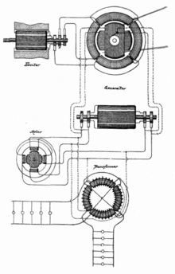

Зображення до патенту Тесли на електричну динамомашину (Пат. США US390721)

Розробив урок:
викладач електротехніки Р.В. Лакуста
м. Нікополь
2016
СКАЖИ МЕНІ – І Я ЗАБУДУ, ПОКАЖИ МЕНІ – І Я ЗАПАМ‘ЯТАЮ, ДАЙ МЕНІ ДІЯТИ САМОМУ – І Я НАВЧУСЯ.
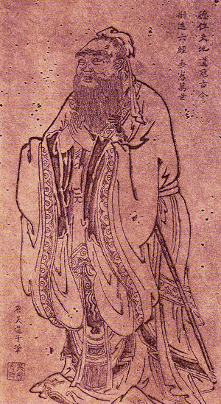
КОНФУЦІЙ ( 550 РІК ДО Н.Е.)

Тема №5: Змінний струм та кола змінного струму.
Тема уроку: Синусоїдний змінний струм.
Мета уроку:
навчальна: ознайомити учнів з поняттям змінного струму, із законами які його описують, дослідити отримання змінного струму за допомогою генераторів змінного струму; систематизувати і узагальнити знання та вміння, знайти практичне застосування придбанного досвіду при вивченні теми «Змінний струм та кола змінного струму»
розвивальна: активізувати пізнавальну активність учнів, сприяти розвитку логічного мислення, формувати вміння швидко орієнтуватися в нестандартних ситуаціях; розвивати життєво необхідні компетенції
виховна: творче ставлення до справи, старанність, працьовитість, відповідальність за результати своєї роботи; комунікабельність, вміння працювати самостійно і в колективі.
Тип уроку: засвоєння нового матеріалу
Компетентність: предметна, соціальна, інформаційна, діяльнісна, комунікативна.
Обладнання та наочність: дидактичні матеріали, комп’ютер, мультимедійна установка, електротехнічне обладнання.
Структура уроку

№  з/п | Етап уроку | Тривалість  (хв)
I | Організаційна частина | 2
II | Мотивація навчальної діяльності | 3
III | Вивчення нового матеріалу | 25
IV | Закріплення вивченого матеріалу | 10
V | Підсумок уроку | 3
VI | Домашнє завдання | 2

Хід уроку
І Організаційна частина.
Вітання. Перевірка присутності учнів на уроці та їх готовність до нього.
ІІ. Мотивація навчальної діяльності
Вчитель
Мозковий штурм
- Що таке електричний струм?
- Що таке постійний струм?
- Де використовується постійний струм?

Вчитель

Сучасне застосування постійного струму
Незважаючи на те, що у великих енергосистемах кращим є змінний струм, існує чимало мереж постійного струму, де використання постійного струму обумовлене особливостями експлуатації систем.
- Тягові електродвигуни на транспорті, суднах, підводних човнах використовують постійний струм. На залізницях досі є поділ на електрифікацію змінним і постійним струмом.
- Різноманітні локальні електромережі, що не видають струм у загальну енергосистему.
- Електролітичне рафінування металів практично завжди здійснюється постійним струмом. Це досить потужні споживачі (заводи з виробництва алюмінію, міді та нікелю).
- Гальванопластика також здійснюється в основному постійним струмом. Асиметричний змінний струм іноді використовується в умовах підвищеного дендритоутворення.
- Низьковольтна електроніка (мікропроцесорні пристрої, електрозв'язок, іграшки, охоронна сигналізація тощо).
- Бортові мережі транспортних засобів — залізничних вагонів, автомобілів, літаків тощо.
- Системи аварійного живлення.
- Високовольтні лінії постійного струму, що знайшли застосування для передачі великої потужності на далекі відстані підводними кабелями, а також як вставки постійного струму для зв'язку між собою несинхронізованих мереж.
Вчитель
Де використовується змінний струм?
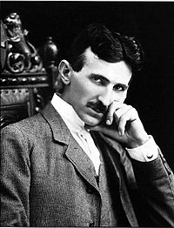
Війна струмів — протистояння Томаса Едісона і Ніколи Тесли (а також Джорджа Вестінгауза) у боротьбі за використання постійного і змінного струмів відповідно. «Війна» між конкуруючими фірмами «Edison Electric Light» та «Westinghouse Electric Corporation» тривала понад сто років і закінчилась у кінці листопада 2007 року з остаточним переходом споживачів Нью-Йорка з постійного струму на змінний.
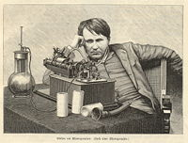
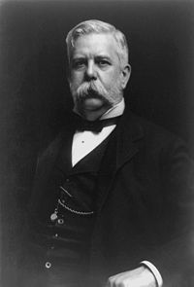

Томас Едісон Джордж Вестінгауз Нікола Тесла

Відомості про генератори
Генератори постійного струму легко підключаються паралельно, необхідно лише дотримуватись полярності. Щоб подавати в електричну мережу змінний струм, необхідною є синхронізація генератора змінного струму з енергосистемою за частотою і фазою. Це суттєво ускладнює конструкцію генератора.

Передавання енергії на відстань
При зростанні відстані зростає електричний опір провідників, а також втрати на їх нагрівання. При створенні електричної лінії, розрахованої на передавання певної потужності, суттєво знизити втрати можна лише через зменшення електричного опору (збільшуючи площу поперечного перерізу провідників) або через підвищення напруги (що приведе до зменшення струму). Щоб учетверо знизити втрати, треба або учетверо знизити опір, або удвічі підвищити напругу (W = IR). Таким чином, передача електричної енергії на великі відстані є можливою лише при використанні високої напруги. А напруга змінного струму легко змінюється за допомогою трансформаторів (ККД до 99%). Це дає можливість як передавати струм по магістральних лініях високої напруги на великі відстані (сотні кілометрів), так і будувати мережу високовольтних ліній меншої напруги для постачання енергії на трансформаторні підстанції, а потім і споживачам. З тієї ж причини змінний струм є універсальнішим для вирішення інших, ніж освітлення, виробничих чи побутових задач.

Ми будемо вивчати способи отримання змінного струму, основні його параметри і закони які описують змінний струм. Дана тема має вагоме значення у вашій професії. Сучасне електрообладнання живиться переважно від мереж змінного струму. Тому сьогодні ми з’ясуємо суть процесу отримання змінного струму, а також опишемо його параметри за допомогою математичних функцій.

IІІ. Вивчення нового матеріалу.
Утворення змінного синусоїдального струму

Джерелом змінного струму може бути чи генератор, чи перетворювач, який перетворює постійний струм у змінний. Розглянемо спочатку утворення синусоїдного струму на найпростішій моделі генератора рис. 1(а). Така модель складається з північного та південного полюсів, які створюють рівномірне магнітне поле, а також ротора — барабана з неферомагнітного матеріалу з закріпленим уздовж його твірної провідником, що обертається зі сталою кутовою швидкістю стороннім двигуном. Дія моделі ґрунтується на явищі електромагнітної індукції. При обертанні барабана провідник перетинає силові лінії магнітного поля, і в ньому індукується е.р.с рис. 1(б).
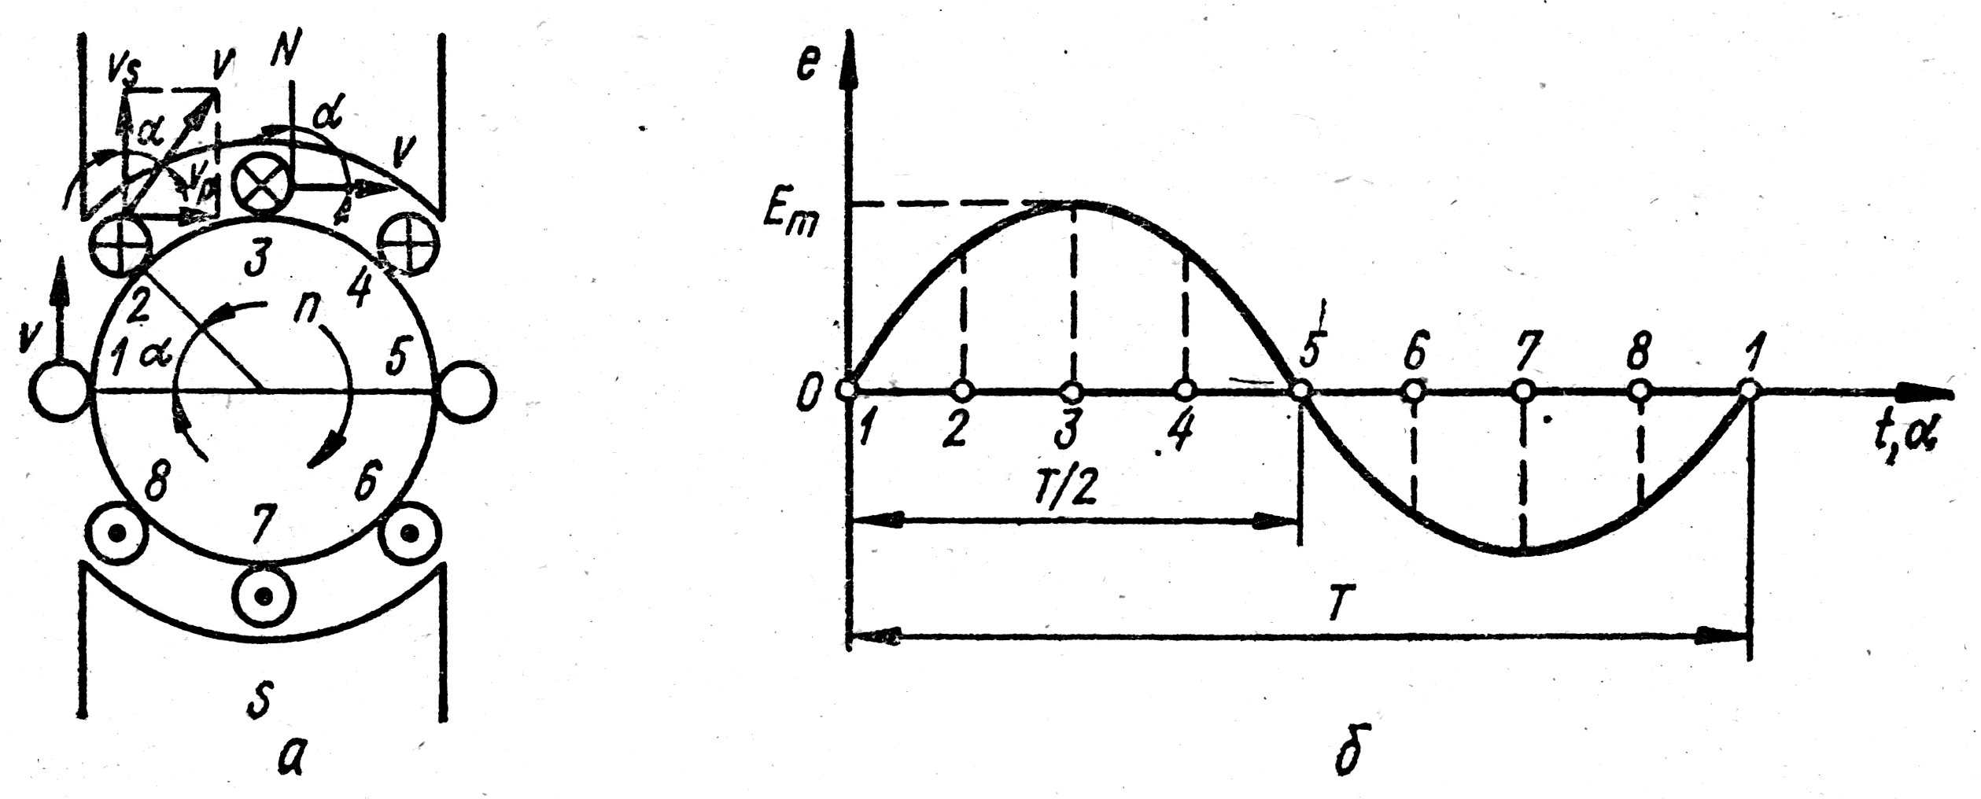
Рис.1. Найпростіша модель генератора синусоїдного струму (а.) та графік синусоїдної е. р.с. (б.)

Змінним називається такий електричний струм, сила й напрям якого з часом змінюються. Це періодичний змінний струм, який через однакові проміжки часу, що називаються періодами, повторює своє значення. Електричні кола, в яких використовують змінний струм, називаються колами змінного струму.
У народному господарстві й побуті в основному застосовується змінний струм. Це пояснюється тим, що він має ряд істотних переваг над постійним струмом.
Змінний струм можна трансформувати, що дає змогу дістати струм високої напруги, потрібний для передавання електричної енергії на великі відстані, а також струм низької напруги, який застосовується для живлення різних струмоприймачів.
Електродвигуни змінного струму, що є основними споживачами електричної енергії в народному господарстві, значно простіші, економніші й надійніші в експлуатації, ніж двигуни постійного струму.
Оскільки йдеться про змінний струм, треба ввести поняття е. р. с. і сили струму в даний момент, або миттєвих значень е. р. с. і струму. Вони позначаються малими літерами, тобто миттєве значення струму — і, миттєве значення е. р. с.—e, миттєве значення напруги — и.
Рівняння синусоїдної е. р. с: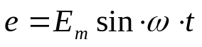 (1)
Відповідне рівняння синусоїдного струму має вигляд: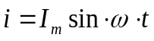 (2)
Розглянемо параметри утвореної синусоїди е. р. с.
1. Період— це час, протягом якого відбувається повний цикл змін миттєвих значень е. р. с. Виражається він у секундах і позначається літерою Т. При двополюсному генераторі періоду відповідає один повний оберт ротора, що становить 360°, або 2π радіанів.
Максимальне, чи амплітудне, значення е. р. с. позначається - Ет, максимальне значення струму — Іт.
2. Частота — це величина, обернена періоду, тобто: 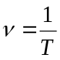 (3)
Частота виражається в герцах (Гц). У нашій країні стандартна промислова частота дорівнює 50 Гц. У США і Японії 60 Гц.
3. Величина називається кутовою частотою. Її можна виразити через частоту змінного струму: 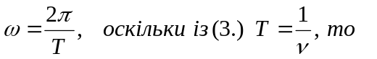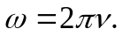
4. Кут 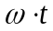, який характеризує положення провідника в магнітному полі, а значить, і е. р. с, називається фазовим кутом, або фазою.
5. Кут зміщення провідників на поверхні ротора називається зсувом фаз між провідниками - . З урахуванням початкових фазових кутів , що характеризують синусоїдні е.р.с. і струм у початковий момент часу, рівняння синусоїдної е. р. с (1) перепишеться: 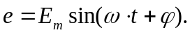; а відповідне рівняння синусоїдного струму матиме вигляд: 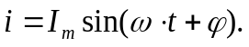

6. Діюче значення сили змінного струму дорівнює силі такого постійного струму, котрий виділить у провіднику таку саму кількість теплоти, що й змінний струм за той самий час: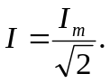 Аналогічно: 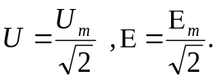 - Діючі значення напруги та е.р.с. змінного струму.

IV. Закріплення вивченого матеріалу.

Задача № 1.
Частота струму дорівнює 2 кГц. Визначити період цього змінного струму.
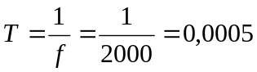 сек
Задача № 2.
Вольтметр, підєднаний до кола змінного струму, показує діючу напругу U = 127 В. Обчислити максимальне значення цієї напруги.
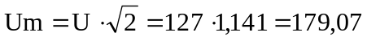 В

Бліц опитування
- Який струм називається змінним?
- Якою тригонометричною функцією описується змінний струм?
- Поясніть принцип отримання змінного струму.
- Чому рівний період змінного струму?
- Назвіть параметри змінного струму.
- Що таке діюче значення напруги і як воно пов’язане з амплітудним?

Встановіть відповідність.

А) Миттєві значення сили струму, 1. I_{m} ;
напруги і ЕРС позначаються … 2. I ;
Б) Амплітудні значення сили струму, 3. U ;
напруги і ЕРС позначаються … 4. i ;
В) Діючі значення сили струму, 5. u ;
напруги і ЕРС позначаються … 6. e ;
7. U_{m} ;
8. E ;
9. E_{m} .

Дізнайся більше…

Чому ми не помічаємо мигтіння лампочок, увімкнутих в освітлювальну мережу змінного струму? Під час проходження по колу змінний струм промислової частоти (50 Гц) нагріває провідник, наприклад нитку електричної лампи чи спіраль електроплитки. Сила струму і напруга в колі змінюються і до того ж порівняно швидко – 50 раз на секунду. Тому кількість виділеної енергії також дужо швидко змінюється з часом. Цих змін ми не помічаємо, оскільки при великій частоті змінного струму нитка чи спіраль не встигають охолонути за моменти часу, коли сила струму дорівнює нулю.

V. Підсумок уроку.

Отже, на даному уроці ми вивчили основні поняття, пов’язанні із змінним струмом та навчилися поєднувати знання з математики та електротехніки. Знайшли практичне застосування при розв’язанні задач, які мають відношення до вашої професії.
Оголошення оцінок.

VI. Домашнє завдання.
1) Повторити і вивчити пройденний матеріал з теми змінний струм.
2) Дізнатися: чому в автомобілях використовують генератор змінного струму, а не постійного? Якщо електричне обладнання автомобіля працює на постійному струмі.

Використана література

1. Електротехніка з основами промислової електроніки:
Підручник для учнів проф.-техн. Навч. закладів/ А.М. Гуржій, А.М. Сільвесторов, Н.І. Поворознюк. – К.: Форум, 2002. – 382 с.: іл.
2. Електротехніка з основами промислової електроніки:
Лабораторний практикум: Навч. посібник./ М.В. Анисимов. – К.: Вища шк., 1997. – 160 с.: іл.
3. Матеріал з сайту https://uk.wikipedia.org/

